2024年度四川省龙日种畜场
部门决算公开

目录

公开时间：2025年9月21日

第一部分 部门概况 - 1 -
一、 部门职责 - 1 -
二、机构设置 - 1 -
第二部分 2024年度部门决算情况说明 - 2 -
一、收入支出决算总体情况说明 - 2 -
二、收入决算情况说明 - 2 -
三、支出决算情况说明 - 3 -
四、财政拨款收入支出决算总体情况说明 - 3 -
五、一般公共预算财政拨款支出决算情况说明 - 4 -
六、一般公共预算财政拨款基本支出决算情况说明 - 7 -
七、财政拨款“三公”经费支出决算情况说明 - 7 -
八、政府性基金预算支出决算情况说明 - 9 -
九、国有资本经营预算支出决算情况说明 - 9 -
十、其他重要事项的情况说明 - 9 -
第三部分 名词解释 - 12 -
第四部分 附件 - 16 -
第五部分 附表 - 60 -

第一部分 部门概况

部门职责
我场的主要职能是承担麦洼牦牛、藏系绵羊、河曲马等地方优良品种的保种、选育和推广以及标准化生产示范，为川西北高原发展畜牧业，保存并提供优良种质资源，推进牧区畜牧业可持续发展，辐射带动青藏高原牧区。我场为四川良种繁育体系的重要组成部分，一直承担着全国著名的牦牛地方优良品种—麦洼牦牛，全国三大著名粗毛羊品种之一的藏绵羊和全国著名的河曲马种质资源保存任务，为川西北牧区提供种畜，为畜牧业新技术的推广进行示范，为草地畜牧业科研、生产示范、培训、教学提供平台。

二、机构设置
本单位本年度纳入本套决算编制范围的独立编制机构数共1个，比上年增加0个；独立核算机构数共1个，比上年增加0个。

第二部分 2024年度部门决算情况说明

一、收入支出决算总体情况说明
2024年度收入、支出总计均为1645.9万元。与2023年度相比，收入、支出总计各减少113万元，下降6.4%。主要变动原因是人员减少，经费减少。
（图1：收入、支出决算总计变动情况图）

二、收入决算情况说明
2024年度本年收入合计1645.9元，其中：一般公共预算财政拨款收入1570.26万元，占95.4%；政府性基金预算财政拨款收入0万元，占0%；国有资本经营预算财政拨款收入0万元，占0%；上级补助收入0万元，占0%；事业收入0万元，占0%；经营收入0万元，占0%；附属单位上缴收入0万元，占0%；其他收入75.65万元，占4.6%。
（图2：收入决算结构图）

三、支出决算情况说明
2024年度本年支出合计1584.68万元，其中：基本支出1429.34万元，占90.2%；项目支出155.34万元，占9.8%；上缴上级支出0万元，占0%；经营支出0万元，占0%；对附属单位补助支出0万元，占0%。
（图3：支出决算结构图）

四、财政拨款收入支出决算总体情况说明
2024年度财政拨款收入、支出总计均为1570.26万元。与2023年度相比，财政拨款收入总计、支出总计各减少176.55万元，下降10.1%。主要变动原因是人员减少，经费减少。

（图4：财政拨款收、支决算总计变动情况）

五、一般公共预算财政拨款支出决算情况说明
（一）一般公共预算财政拨款支出决算总体情况
2024年度一般公共预算财政拨款支出1570.26万元，占本年支出合计的99.1%。与2023年度相比，一般公共预算财政拨款支出减少176.55万元，下降10.1%。主要变动原因是人员减少，经费减少。

（图5：一般公共预算财政拨款支出决算变动情况）
（二）一般公共预算财政拨款支出决算结构情况
2024年度一般公共预算财政拨款支出1570.26万元，主要用于以下方面：科学技术支出17.26万元，占1.1%；社会保障和就业支出140.59万元，占9%；卫生健康支出70.5万元，占4.5%；农林水支出1262.37万元，占80.4%；住房保障支出79.53万元，占5.1%。

（图6：一般公共预算财政拨款支出决算结构）
（三）一般公共预算财政拨款支出决算具体情况
2024年度一般公共预算财政拨款支出决算数为1570.26万元，完成预算100%。其中：
- 科学技术支出（类）基础研究（款）专项基础科研（项）：支出决算为13万元，完成预算100%。
- 科学技术支出（类）科技重大项目（款）重点研发计划（项）：支出决算为3.95万元，完成预算100%。
- 科学技术支出（类）其他科学技术支出（款其他科学技术支出（项）：支出决算为0.31万元，完成预算100%。
- 社会保障和就业（类）行政事业单位养老支出（款）机关事业单位基本养老保险缴费支出（项）：支出决算为93.72万元，完成预算100%。
- 社会保障和就业（类）行政事业单位养老支出（款）机关事业单位职业年金缴费支出（项）：支出决算为46.87万元，完成预算100%。
- 卫生健康（类）行政事业单位医疗（款）事业单位医疗（项）：支出决算为70.5万元，完成预算100%。
- 农林水支出（类）农业农村（款）事业运行（项）：支出决算为1138.71万元，完成预算100%。
- 农林水支出（类）农业农村（款）农业生态资源保护（项）：支出决算为123.66万元，完成预算100%。
- 住房保障支出（类）住房改革支出（款）购房补贴（项）：支出决算为77.53万元，完成预算100%。
- 住房保障支出（类）住房改革支出（款）购房补贴（项）：支出决算为2万元，完成预算100%。

六、一般公共预算财政拨款基本支出决算情况说明
2024年度一般公共预算财政拨款基本支出1429.34万元，其中：
人员经费1315.55万元，主要包括：基本工资、津贴补贴、奖金、伙食补助费、绩效工资、机关事业单位基本养老保险缴费、职业年金缴费、职工基本医疗保险缴费、其他社会保障缴费、住房公积金、其他工资福利支出、抚恤金、生活补助、奖励金。
公用经费113.79万元，主要包括：办公费、印刷费、手续费、水费、电费、邮电费、差旅费、维修（护）费、培训费、公务接待费、专用燃料费、委托业务费、福利费、公务用车运行维护费、其他商品和服务支出。

七、财政拨款“三公”经费支出决算情况说明
（一）“三公”经费财政拨款支出决算总体情况说明
2024年度“三公”经费财政拨款支出决算为16.44万元，完成预算100%，较上年度减少2.12万元，下降11.4%。决算数与预算数持平。
（二）“三公”经费财政拨款支出决算具体情况说明
2024年度“三公”经费财政拨款支出决算中，因公出国（境）费支出决算0万元，占0%；公务用车购置及运行维护费支出决算15.79万元，占96%；公务接待费支出决算0.65万元，占4%。具体情况如下：

（图7：“三公”经费财政拨款支出结构）
1.因公出国（境）经费支出0万元，完成预算0%。全年安排因公出国（境）团组0次，出国（境）0人。
2.公务用车购置及运行维护费支出15.79万元，完成预算100%。公务用车购置及运行维护费支出决算比2023年度减少1.08万元，下降6.4%。主要原因是厉行节约，减少开支。
其中：公务用车购置支出0万元。全年按规定更新购置公务用车0辆。截至2024年12月31日，单位共有公务用车3辆，其中：轿车1辆、越野车2辆。
公务用车运行维护费支出15.79万元。主要用于日常业务开展所需的公务用车燃料费、维修费、过路过桥费、保险费等支出。
3.公务接待费支出0.65万元，完成预算100%。公务接待费支出决算比2023年度减少1.04万元，下降61.5%。主要原因是厉行节约，减少开支。其中：
国内公务接待支出0.65万元，主要用于执行公务、开展业务活动开支的交通费、住宿费、用餐费等。国内公务接待9批次，66人次（不包括陪同人员），共计支出0.65万元，具体内容包括：州委考核组考核单位0.1万元；成都航空职业技术学院智慧放牧物联网项目合作0.16万元等。
外事接待支出0万元。

八、政府性基金预算支出决算情况说明
2024年度政府性基金预算财政拨款支出0万元。（单位属一级预算科研事业单位，不使用机关运行经费）

九、国有资本经营预算支出决算情况说明
2024年度国有资本经营预算财政拨款支出0万元。（单位属一级预算科研事业单位，不使用国有资本经营预算）

十、其他重要事项的情况说明
（一）机关运行经费支出情况
2024年度，四川省龙日种畜场机关运行经费支出0万元，与2023年度一致。（单位属一级预算科研事业单位，不使用机关运行经费）
（二）政府采购支出情况
2024年度，四川省龙日种畜场政府采购支出总额44.76万元，其中：政府采购货物支出44.76万元、政府采购工程支出0万元、政府采购服务支出0万元。主要用于购买兽药、饲料等。授予中小企业合同金额44.76万元，占政府采购支出总额的100%，其中：授予小微企业合同金额44.76万元，占政府采购支出总额的100%。
（三）国有资产占有使用情况
截至2024年12月31日，四川省龙日种畜场共有车辆2辆，其中：其他用车2辆。单价100万元（含）以上设备（不含车辆）0台（套）。
（四）预算绩效管理情况
根据预算绩效管理要求，四川省龙日种畜场在2024年度预算编制阶段，组织对四川省龙日种畜场2024年原种场运行管理项目、智慧放牧物联网系统与大规模牧群监管关键技术研究等9个项目开展了预算事前绩效评估，对9个项目编制了绩效目标，预算执行过程中，选取9个项目开展绩效监控。
组织对2024年度一般公共预算、政府性基金预算、国有资本经营预算、社会保险基金预算以及资本资产、债券资金等全面开展绩效自评，形成四川省龙日种畜场部门整体（含部门预算项目）绩效自评报告、阿坝州牦牛寄生虫流行性调查及精准防控技术研究与示范推广项目、四川省龙日种畜场麦洼牦牛产业转型升级技术集成创新与示范项目等专项预算项目绩效自评报告，其中，四川省龙日种畜场部门整体（含部门预算项目）绩效自评得分为85.26分，绩效自评综述较好地完成了各项年度任务，部门预算支出使用效益达到预期；阿坝州牦牛寄生虫流行性调查及精准防控技术研究与示范推广项目专项预算项目绩效自评得分为71分，绩效自评综述项目资金为2024年年底到达，项目实施起步落后，但正努力按照计划开展实施。绩效自评报告详见附件。

第三部分 名词解释

- 财政拨款收入：指单位从同级财政部门取得的财政预算资金。
- 事业收入：指事业单位开展专业业务活动及辅助活动取得的收入。
- 经营收入：指事业单位在专业业务活动及其辅助活动之外开展非独立核算经营活动取得的收入。
- 其他收入：指单位取得的除上述收入以外的各项收入。
- 使用非财政拨款结余（含专用结余）：指事业单位使用以前年度积累的非财政拨款结余弥补当年收支差额的金额。
- 年初结转和结余：指以前年度尚未完成、结转到本年按有关规定继续使用的资金。
- 结余分配：指事业单位按照会计制度规定缴纳的所得税、提取的专用结余以及转入非财政拨款结余的金额等。
- 年末结转和结余：指单位按有关规定结转到下年或以后年度继续使用的资金。
- 科学技术支出（类）基础研究（款）专项基础科研（项）：反映用于专项基础科研方面的支出。
- 科学技术支出（类）科技重大项目（款）重点研发计划（项）: 反映用于重点研发计划的有关经费支出。
- 科学技术支出（类）其他科学技术支出（款）其他科学技术支出（项）:反映除以上各项以外用于科技方面的支出。
- 社会保障和就业支出（类）行政事业单位养老支出（款）机关事业单位基本养老保险缴费支出（项）：反映机关事业单位实施养老保险制度由单位缴纳的基本养老保险费支出。
- 社会保障和就业支出（类）行政事业单位养老支出（款）机关事业单位职业年金缴费支出（项）：反映机关事业单位实施养老保险制度由单位实际缴纳的职业年金支出。
- 卫生健康支出（类）行政事业单位医疗（款）事业单位医疗（项）：反映财政部门安排的事业单位基本医疗保险缴费经费，未参加医疗保险的事业单位的公费医疗经费，按国家规定享受离休人员待遇的医疗经费。
- 农林水支出（类）农业农村（款）事业运行（项）：反映用于农业事业单位基本支出，事业单位设施、系统运行 与资产维护等方面的支出。
- 农林水支出（类）农业农村（款）农业生态资源保护（项）：反映用于耕地质量保护、草原草场利用，渔业水域资源环境保护，农业品种改良提升，以及农业生物资源调研收集、鉴定评价、保存利用等方面的支出。
- 住房保障支出（类）住房改革支出（款）住房公积金（项）：反映行政事业单位按人力资源和社会保障部、财政部规定的 基本工资和津贴补贴以及规定比例为职工缴纳的住房公积金。
- 住房保障支出（类）住房改革支出（款）购房补贴（项）：反映按房改政策规定，行政事业单位向符合条件职工(含离退休人员)、军队(含武警)向转役复员离退休人员发放的用 于购买住房的补贴。
- 基本支出：指为保障机构正常运转、完成日常工作任务而发生的人员支出和公用支出。
- 项目支出：指在基本支出之外为完成特定行政任务和事业发展目标所发生的支出。
- 经营支出：指事业单位在专业业务活动及其辅助活动之外开展非独立核算经营活动发生的支出。
- “三公”经费：指部门用财政拨款安排的因公出国（境）费、公务用车购置及运行费和公务接待费。其中，因公出国（境）费反映单位公务出国（境）的国际旅费、国外城市间交通费、住宿费、伙食费、培训费、公杂费等支出；公务用车购置及运行费反映单位公务用车车辆购置支出（含车辆购置税）及租用费、燃料费、维修费、过路过桥费、保险费等支出；公务接待费反映单位按规定开支的各类公务接待（含外宾接待）支出。
- 机关运行经费：为保障行政单位（含参照公务员法管理的事业单位）运行用于购买货物和服务的各项资金，包括办公及印刷费、邮电费、差旅费、会议费、福利费、日常维修费、专用材料及一般设备购置费、办公用房水电费、办公用房取暖费、办公用房物业管理费、公务用车运行维护费以及其他费用。

第四部分 附件

附件1

四川省龙日种畜场部门预算绩效评价报告

一、部门（单位）基本情况
（一）机构组成
四川省龙日种畜场属阿坝州人民政府管理，为阿坝州农业畜牧局所属正县级公益一类事业单位.内设10个机构：办公室、人事科、财务科、科技科、成果转化科、牦牛遗传资源科、藏绵羊遗传资源科、河曲马遗传资源科、草原生态资源科、实验培训中心。
（二）机构职能
我部门主要主要承担以下职责和功能：
1．种畜保护与选育：承担高原牧区牦牛，藏绵羊、河曲马的保护、品种选育工作，组建并形成了“麦洼牦牛原种群-扩繁群-生产群”三级繁育体系。
2．良种扩繁与推广：每年向牧区提供种牛300头左右，向青藏高原牧区提供牦牛、九龙牦牛优良种牛，提供优良改良种牛，促进当地畜牧业发展。
3．产品供应向社会提供绿色奶、肉原料。
4．技术培训与服务：开展牦牛及改良牦牛标准化养殖及相关技术培训，为科研单位提供研究平台。
5．旅游服务:利用自身优势，提供休息旅游场所，打造牦牛文化及大草原特色景观旅游胜地。
6．生态保护与示范：以保护和改善黄河上游支流源头地区的生态环境,提高草地资源利用率，促进经济可持续发展为出发点，发挥青藏高原草原地畜牧业的生产示范作用。
（三）人员概况
截至2024年末，我部门全部在职职工57人，其中：行政人员40人，参公人员0人，非参公人员17人。
二、部门资金收支情况
（一）收入情况
我部门2024年年初收入预算数为1,833.97万元，其中：一般公共预算财政拨款收入1,833.97万元，占总预算的100%；
我部门2024年收入决算数为1,570.26万元，其中：一般公共预算财政拨款收入1,570.26万元，占总决算的100%；其他收入75.65万元，占总决算的4.82%。
（二）支出情况
我部门2024年年初支出预算数为1,833.97万元，其中：基本支出1,429.34万元，占支出总额的77.94%；项目支出216.56万元，占支出总额的11.81%。
我部门2024年支出决算数为1,570.26万元，其中：基本支出1,429.34万元，占支出总额的91.03%；项目支出216.56万元，占支出总额的13.79%。
（三）结余分配和结转结余情况
我部门2024年决算报表无结转结余。
三、部门预算绩效分析
（一）部门预算总体绩效分析
1.履职效能
为充分反映我部门2024年度部门职能履行成效，本次绩效自评根据无要求，结合部门职能职责和2024年度重点工作任务，选取了“测定牲畜的数据合格率、发放在职职工工资次数、举行学习党员参加率”3个绩效指标作为核心职能目标，各职能目标具体完成情况如下：
（1）测定牲畜的数据合格率
该绩效指标目标值为测定牲畜的数据合格率大于等于90%，实际完成值为90%。
根据评分标准，该项指标不扣分，得5分。
（2）发放在职职工工资次数
该绩效指标目标值为发放在职职工工资次数12次，实际完成值为12次。
根据评分标准，该项指标不扣分，得5分。
举行学习党员参加率
该绩效指标目标值为举行学习党员参加率大于等于80%，实际完成值为80%。
根据评分标准，该项指标不扣分，得5分。
综上，根据评分标准，我部门履职效能指标不扣分，得15分。
2.预算管理
（1）预算编制质量
2024年我部门严格按照相关要求编制年初部门预算，根据2024年度预算执行情况，部门预算偏离程度如下：
①财政拨款预算偏离度=|预算执行数-年初预算数|÷年初预算数=|1,570.26-1,833.97|÷1,833.97×100%=14.38%。
②资产配置预算偏离度=|预算执行数-年初预算数|÷年初预算数=|4,499.34-5,544.40|÷5,544.40×100%=0.19%。
③政府采购预算偏离度=|预算执行数-年初预算数|÷年初预算数=|44.76-38.56|÷38.56×100%=0.16%。
综上，该项指标得分=（1-财政拨款预算偏离度）×100%×4+（1-资产配置预算偏离度）×100%×2+（1-政府采购预算偏离度）×100%×2=6.73。
根据评分标准，该项指标扣1.27分，得6.73分。
（2）单位收入统筹
我部门属于财政全额拨款单位，无自有收入，故不涉及此项考核。
根据评分标准，该项指标不扣分，得4分。
（3）支出执行进度
2024年我部门全年预算数为1,833.97万元，1至6月预算执行数为865.61万元，支出预警金额为0.31万元，支出预警金额占比为0.00%，支出违规金额为0万元，支出违规金额占比为0%。
1至10月预算执行数为1,248.49万元，支出预警金额为7.35万元，支出预警金额占比为0.01%，支出违规金额为0万元，支出违规金额占比为0%。
该项得分为该项指标得分=（1至6月预算执行数÷（部门预算数×50%）×4）+（1-1至6月支出预警金额占比×0.8-1至6月支出违规金额占比×0.2）+（1至10月预算执行数÷（部门预算数×83.33%）×2）+（1-1至10月支出预警金额占比×0.8-1至10月支出违规金额占比×0.2）=(865.61÷1,833.97×50%×4)+(1 - 0.00×0.8 - 0×0.2) + (1,248.49÷1,833.97×83.33%×2) + (1 - 0.01×0.8 - 0×0.2)=5.02。
根据评分标准，该项指标扣0.98分，得5.02分。
（4）预算年终结余
2024年我部门全年预算数为1,833.97万元，预算执行数为1,570.26万元，注销金额为0万元。结转结余金额为0万元
该项指标得分=（1-部门整体预算结余率）×100%×2=(1 - 0.00) *100%* 2=2
根据评分标准，该项指标不扣分，得2分。
（5）严控一般性支出
我部门2024年度“三公”经费、会议、培训、差旅、办节办展、办公设备购置、信息网络及软件购置更新、课题经费等8项一般性支出情况详见下表3-1。
表3-1 2024年度一般性支出情况表
单位：万元
序号 | 项目名称 | 2023年年初预算数 | 2024年年初预算数 | 2023年预算执行数 | 2024年预算执行数
1 | “三公”经费 | 24.17 | 24.08 | 18.56 | 16.44
2 | 会议费 | 0 | 0 | 0.24 | 0
3 | 培训费 | 9.92 | 13.40 | 2.87 | 0.86
4 | 差旅费 | 47.91 | 44.07 | 30.29 | 34.92
5 | 办节办展 | 0 | 0 | 0 | 0
6 | 办公设备购置 | 0 | 0 | 0 | 0
7 | 信息网络及软件购置更新经费 | 0 | 0 | 0 | 0
8 | 课题经费 | 0 | 0 | 0 | 0
合计 |  | 82 | 81.55 | 51.96 | 52.22
一般性支出财政拨款年初预算较上年减少，一般性支出财政拨款预算执行数较上年增加。
根据评分标准，该项指标扣3.89分，得1.11分。
3.财务管理
（1）财务管理制度
为加强和规范我部门内部控制管理水平和风险防范能力，健全规范内部控制机制，加强廉政风险防控机制建设，我部门2024年在对预算、收支、政府采购、资产、建设项目、合同等各类经济业务活动流程梳理的基础上，依据《中华人民共和国会计法》《中华人民共和国预算法》《中华人民共和国政府采购法》《政府会计制度》《行政事业单位内部控制规范（试行）》《关于全面推进行政事业单位内部控制建设的指导意见》（财会〔2015〕24号）、《四川省财政厅关于印发〈四川省省级行政事业单位内部控制建设指引〉的通知》（川财会〔2019〕37号）等文件编制了《四川省龙日种畜场财务内部控制制度》，部门内部财务管理制度等制度机制建立健全，制度得到有效执行。
根据评分标准，该项指标不扣分，得4分。
（2）财务岗位设置
我部门按照《中华人民共和国会计法》《中华人民共和国预算法》等相关法律，合理设置了单位财务岗位，明确了各岗位职责权限确保工作有序进行，同时，我部门制定的《四川省龙日种畜场财务内部控制制度》明确表示了财务收支统一核算管理，会计和出纳岗位分设，出纳人员不得兼管审核、会计档案保管，在财务实际设置过程中，做到了将会计与出纳、审核与执行等岗位分离，形成了相互制约、监督的机制，进而增强了财务数据的准确性，提升了内部控制效能，确保了财务工作的高效与透明。
根据评分标准，该项指标不扣分，得2分。
（3）资金使用规范
我部门严格按照已制定的内部控制制度文件和国家财经法规要求使用资金，资金使用符合相关财务管理制度规定，资金的拨付有完整的审批程序和手续，对项目的重大开支进行了评估论证，资金使用符合部门预算批复的用途，不存在截留、挤占、挪用、虚列支出等情况。
根据评分标准，该项指标不扣分，得4分。
4.资产管理
（1）人均资产变化率
我部门2023年末实有在编在职人数为41人，固定资产和无形资产期末账面值净值合计4,260.29万元；2024年末实有在职在编人数为57人，固定资产和无形资产净值合计4,071.68万元。人均占有资产及人均资产变化率计算公式分别为“（固定资产净值+无形资产净值)/在职人数、(当年人均资产-上年人均资产)/上年人均资产”。故我部门2023、2024年人均占有资产分别为103.91万元/人、71.43万元/人。
综上，2024年我部门人均资产变化率为-31.25%，小于0，小于州直行政事业单位人均资产变化率24.28%，小于州级财政收入增长率-30.50%。
根据评分标准，该项指标不扣分，得3分。
（2）资产利用率
我部门2023年办公家具账面价值为135.69万元，超最低使用年限的办公家具账面价值为30.84万元，故办公家具超最低使用年限资产利用率=超最低使用年限的办公家具账面价值÷办公家具账面价值×100%=22.73%；2024年办公设备账面价值为669.71万元，超最低使用年限的办公设备账面价值为287.63万元，故办公设备超最低使用年限资产利用率=超最低使用年限的办公设备账面价值÷办公设备账面价值×100%=42.95%。
综上，我部门在资产利用率方面，办公家具和用具超最低使用年限资产利用率大于州直行政事业单位平均值10.03%，办公设备超最低使用年限资产利用率大于0.8倍州直行政事业单位平均值38.29%小于州直行政事业单位平均值47.86%。
根据评分标准，该项指标扣0.60分，得2.40分。
（3）资产盘活率
我部门2023年、2024年均无闲置资产。自评年度我部门部门闲置资产占比变化率为0%。
根据评分标准，该项指标不扣分，得3分。
5.采购管理
（1）支持中小企业发展
我部门严格执行政府采购促进中小企业发展相关管理办法，对适宜由中小企业提供的采购项目和采购包，预留了采购份额专门面向中小企业采购，并在采购预算中单独列示。2024年，我部门采购预算为44.76万元，政府采购授予中小企业合同金额为44.76万元。
根据评分标准，该项指标不扣分，得3分。
（2）采购执行率
我部门2024年度的政府采购总预算数为44.76万元，当年政府采购预算执行数为44.76万元，已完成采购项目节约金额为0万元，故我部门采购执行方面采购执行率为1.00。
根据评分标准，该项指标不扣分，得3分。
（二）部门预算项目绩效分析
常年项目绩效分析。该类项目总数1个，涉及预算总金额120万元，1—12月预算执行总体进度为95.54%，其中：预算结余率大于10%的项目共计1个。
阶段（含一次性）项目绩效分析。该类项目总数9个，涉及预算总金额1842.98万元，1—12月预算执行总体进度为86.63%，其中；预算结余率大于10%的项目共计6个。
1.项目决策
（1）决策程序
根据事前绩效评估相关要求，2024年我部门9个预算阶段项目（含一次性项目）均严格履行事前评估程序，项目立项依据充分，决策程序规范。
根据评分标准，该项指标不扣分，得4分。
（2）目标设置
2024年我部门开展绩效目标管理的部门预算阶段项目（含一次性项目）共有9个，为充分发挥绩效目标引领作用，我部门贯彻落实《中共四川省委办公厅四川省人民政府办公厅关于深入实施预算绩效管理的通知》（川委厅〔2021〕5号）文件精神，9个项目均设置了相应的绩效目标表。
根据评分标准，该项指标不扣分，得4分。
（3）项目入库
2024年我部门需在规定时间内进行入库的项目共有9个，均在规定时间内完成了项目入库。
根据评分标准，该项指标不扣分，得4分。
2.项目执行
（1）执行同向
我部门严格按照部门预算项目批复内容实施项目，项目资金使用符合预算批复用途，与项目总体绩效目标设置方向相符，没有相悖或不合理之处。
根据评分标准，该项指标不扣分，得4分。
（2）项目调整
2024年我部门年初设置的部门项目预算较为合理，项目总体绩效目标设置较为科学合理，预算调整及时，与实际情况基本相符，不存在应采取但未采取收回预算、调整目标等处置措施的部门预算阶段项目，故不涉及收回预算、调整目标等处置措施。
根据评分标准，该项指标不扣分，得4分。
（3）执行结果
2024年我部门常年项目共计1个，预算结余率小于10%的常年项目数量为0个；阶段（一次性）项目共计9个，预算结余率小于10%的一次性项目和阶段项目数量为3个。
根据评分标准，该项指标扣3.33分，得0.67分。
3.目标实现
（1）目标完成
2024年部门预算阶段项目（含一次性项目）共有10个，结合项目实施的实际情况，我部门所涉及的部门预算阶段项目（含一次性项目）各数量指标全部完成的数量为3个。
根据评分标准，该项指标扣2.67分，得1.33分。
（2）目标偏离
2024年我部门部门预算项目（含常年项目和阶段项目及一次性项目）共有10个，各项目数量指标的完成值与设定预期指标值的偏离度在30%以内的个数为8个。
根据评分标准，该项指标不扣分，得4分。
（3）实现效果
2024年我部门需进行绩效目标管理的部门预算阶段项目共有9个，预期效益指标均已完成的项目个数为3个。
根据评分标准，该项指标扣2分，得1分。
（三）重点领域绩效分析。
行政事业性国有资产绩效分析。
2024年度，我部门无资产配置预算，但严格按照相关文件要求，做好国有资产的清理盘点、统计报告及日常监督检查工作，2024年度国有资产基础管理、日常管理、效率管理等方面整体效益较好，有效保障了国有资产安全，提高了国有资产利用率。
（四）绩效结果应用情况。
我部门为进一步提高行政事业单位内部管理水平和风险防范能力，规范内部控制，加强廉政风险防控机制建设，我部门在对预算、收支、政府采购、资产、建设项目、合同等各类经济业务活动流程梳理的基础上，明确业务环节，系统分析经济活动风险，确定风险点，选择应对策略，形成了内部控制制度手册，我部门严格按照内控制度进行预算绩效管理，并按照相关要求将绩效信息随同预决算公开。
四、评价结论及建议
（一）评价结论。
我部门针对本次财政预算绩效自评工作，严格按照《预算绩效评价共性指标体系框架》及相关财务管理规定，结合我部门2024年度工作开展情况及履职情况，对2024年度部门预算资金的使用情况进行了全面、深入的分析和评价。经过自评，我们得出以下结论：2024年度，我部门切实履行了部门职责，部门预算管理、财务管理、资产管理和采购管理等规范有序，较好地完成了各项年度任务，部门预算支出使用效益达到预期，但我部门在年度预算项目绩效指标编制方面，其个别指标设置质量相对不高，按照部门预算绩效评价指标体系中指标评分标准要求，2024年我部门部门预算绩效评价综合得分85.26分。
（二）存在问题。
资产管理能力有待进一步提高。2024年，我部门存在部分资产信息空白的情况，主要原因系资产管理任务不够细化，资产总额及数量较多，资产管理能力较弱。
（三）改进建议。
建议考虑全年可能出现的资产变化需求，合理安排资产管理人员，加强资产管理手段，同时严格按照内控制度中的内部控制规范建设制度运行，遵循安全规范、节约高效、公开透明、权责一致的原则，实现实物管理与价值管理相统一，资产管理与预算管理、财务管理相结合，提升资产管理水平。

附表：1.部门预算绩效自评打分表
2.部门整体绩效目标完成情况自评表
3.部门预算项目支出绩效评价表（2024年度）

附表
部门整体支出绩效目标完成情况自评表
（2024年度）
单位：万元
部门名称 |  |  | 四川省龙日种畜场部门
年度部门整体支出预算 | 资金总额 |  | 财政拨款 |  | 其他资金
年度部门整体支出预算 | 1833.97 |  | 1833.97
年度总体  目标 | 保障单位运行，继续承担高原牧区遗传资源保护与研究，保存川西北牧区草地畜牧业的主要畜种牦牛、藏绵羊、河曲马等珍稀遗传资源；承担牦牛、藏绵羊、河曲马品种选育、良种扩繁与改良利用、为川西北牧区提供优良种畜，负责为川西北牧区草地畜牧业的科研、教学、新技术示范提供平台；指导牧民和科技人员开展高原畜牧业饲养管理。 与外单位合作项目不少于1个
年度主要  任务 | 任务名称 |  | 主要内容
年度主要  任务 | 全面加强遗传资源保存研究 |  | 进行牦牛、藏绵羊、河曲马全面测定（如重量、年龄等），保证核心群牦牛质量，提升种畜质量
年度主要  任务 | 全面推进重点畜牧科研项目 |  | 加强与对外单位合作，共同承担畜牧科研等方向的项目合作
年度主要  任务 | 保障单位正常运行 |  | 保障单位正常运行
年度主要  任务 | 全面加强党的政治建设 |  | 严格执行“三会一课”，主题党日、谈心谈话，组织生活会和民主评议党员等基本制度，通过线下方式（如微信、OA）的方式学习，传达通报案例，认真组织学习上级文件精神
年度绩效  指标 | 一级指标 | 二级指标 | 三级指标 | 绩效指标性质 | 绩效指标值 | 绩效度量单位 | 权重 | 实际完成  指标值
年度绩效  指标 | 产出指标 | 数量指标 | 测定牦牛数量 | ≥ | 1000 | 头次 | 5 | 1000
年度绩效  指标 | 产出指标 | 数量指标 | 发放在职职工工资次数 | ＝ | 12 | 次 | 5 | 12
年度绩效  指标 | 产出指标 | 数量指标 | 举行单位全体党员学习次数 | ≥ | 3 | 场 | 5 | 3
年度绩效  指标 | 产出指标 | 数量指标 | 与外单位合作项目数量 | ≥ | 1 | 个 | 5 | 1
年度绩效  指标 | 产出指标 | 质量指标 | 测定牲畜的数据合格率 | ≥ | 90 | % | 5 | 90
年度绩效  指标 | 产出指标 | 质量指标 | 单位日常经费使用率 | ≥ | 90 | % | 5 | 90
年度绩效  指标 | 产出指标 | 质量指标 | 举行学习党员参加率 | ≥ | 80 | % | 5 | 80
年度绩效  指标 | 产出指标 | 时效指标 | 项目完成时间 | 定性 | 2024年12月底前完成 |  | 5 | 2024年12月底前完成
年度绩效  指标 | 效益指标 | 可持续影响指标 | 提升单位制作的牦牛冻精影响力 | 定性 | 高中低 |  | 30 | 高中低

附表2
部门整体绩效目标完成情况自评表
（2024年度）
单位：万元
部门名称 |  |  | 四川省龙日种畜场部门
年度部门整体支出预算 | 资金总额 |  | 财政拨款 |  | 其他资金
年度部门整体支出预算 | 1,833.97 |  | 1,833.97
年度总体  目标 | 保障单位运行，继续承担高原牧区遗传资源保护与研究，保存川西北牧区草地畜牧业的主要畜种牦牛、藏绵羊、河曲马等珍稀遗传资源；承担牦牛、藏绵羊、河曲马品种选育、良种扩繁与改良利用、为川西北牧区提供优良种畜，负责为川西北牧区草地畜牧业的科研、教学、新技术示范提供平台；指导牧民和科技人员开展高原畜牧业饲养管理。 与外单位合作项目不少于1个
年度主要  任务 | 任务名称 |  | 主要内容
年度主要  任务 | 全面加强遗传资源保存研究 |  | 进行牦牛、藏绵羊、河曲马全面测定（如重量、年龄等），保证核心群牦牛质量，提升种畜质量
年度主要  任务 | 全面推进重点畜牧科研项目 |  | 加强与对外单位合作，共同承担畜牧科研等方向的项目合作
年度主要  任务 | 保障单位正常运行 |  | 保障单位正常运行
年度主要  任务 | 全面加强党的政治建设 |  | 严格执行“三会一课”，主题党日、谈心谈话，组织生活会和民主评议党员等基本制度，通过线下方式（如微信、OA）的方式学习，传达通报案例，认真组织学习上级文件精神
年度绩效  指标 | 一级指标 | 二级指标 | 三级指标 | 绩效指标  性质 |  | 绩效指标值 | 绩效度量单位 | 权重 | 实际完成  指标值
年度绩效  指标 | 产出指标 | 数量指标 | 测定牦牛数量 | ≥ |  | 1000 | 头次 | 5 | 1000
年度绩效  指标 | 产出指标 | 数量指标 | 发放在职职工工资次数 | ＝ |  | 12 | 次 | 5 | 12
年度绩效  指标 | 产出指标 | 数量指标 | 举行单位全体党员学习次数 | ≥ |  | 3 | 场 | 5 | 3
年度绩效  指标 | 产出指标 | 数量指标 | 与外单位合作项目数量 | ≥ |  | 1 | 个 | 5 | 1
年度绩效  指标 | 产出指标 | 质量指标 | 测定牲畜的数据合格率 | ≥ |  | 90 | % | 5 | ≥
年度绩效  指标 | 产出指标 | 质量指标 | 单位日常经费使用率 | ≥ |  | 90 | % | 5 | ≥
年度绩效  指标 | 产出指标 | 质量指标 | 举行学习党员参加率 | ≥ |  | 80 | % | 5 | ≥
年度绩效  指标 | 产出指标 | 时效指标 | 项目完成时间 | 定性 |  | 2024年12月底前完成 |  | 5 | 定性
年度绩效  指标 | 效益指标 | 可持续影响指标 | 提升单位制作的牦牛冻精影响力 | 定性 |  | 高中低 |  | 30 | 定性
年度绩效  指标 | 成本指标 | 经济成本指标 | 单位在职职工使用公用经费标准 | ≤ |  | 3.8 | 万元 | 20 | ≤

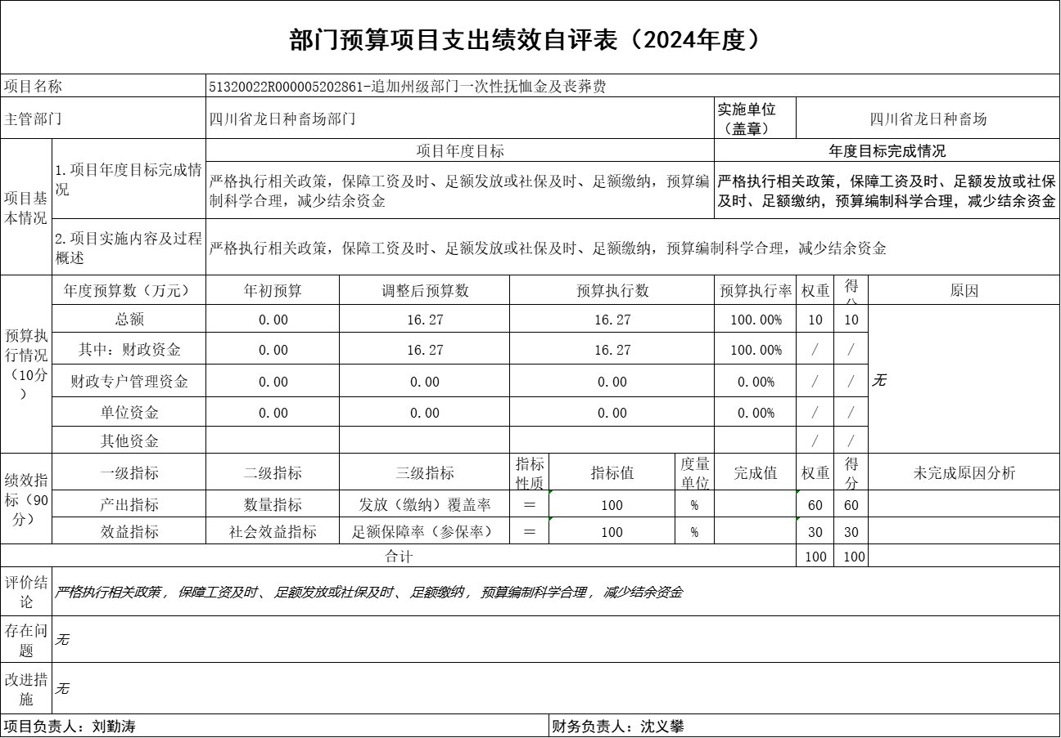
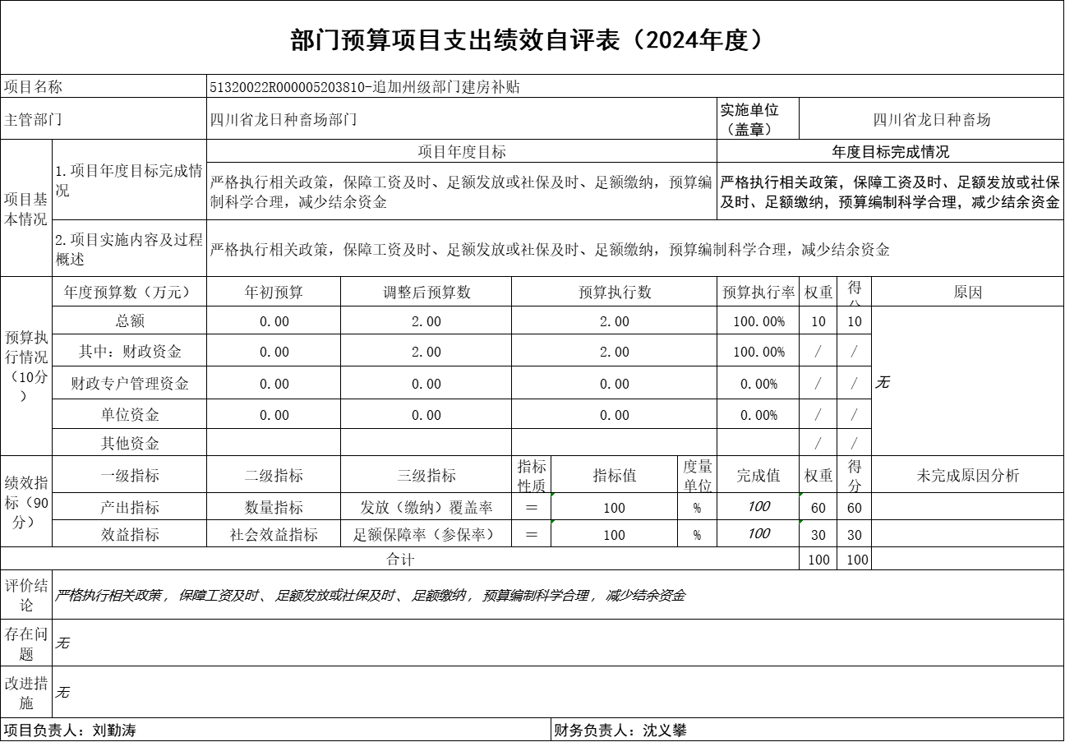

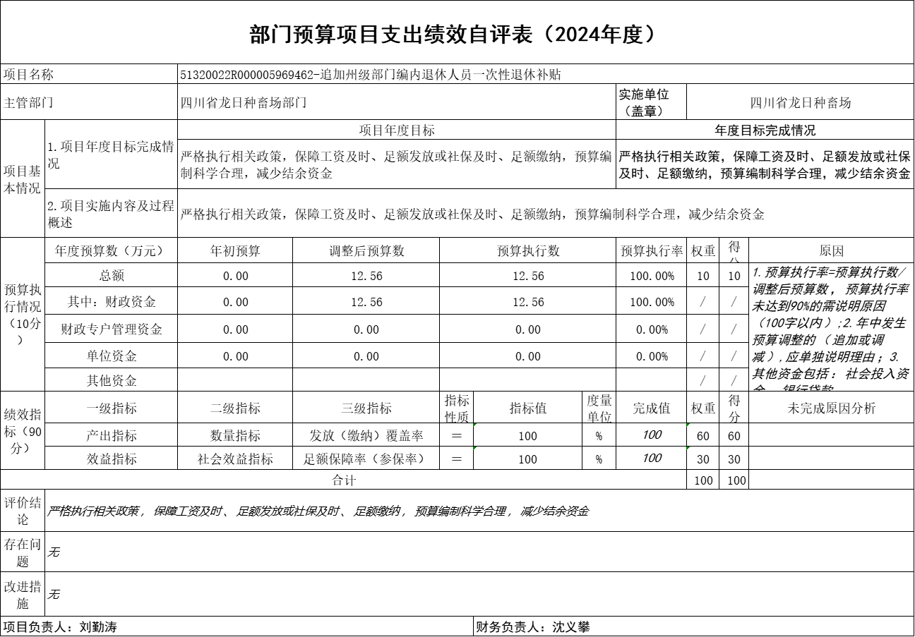
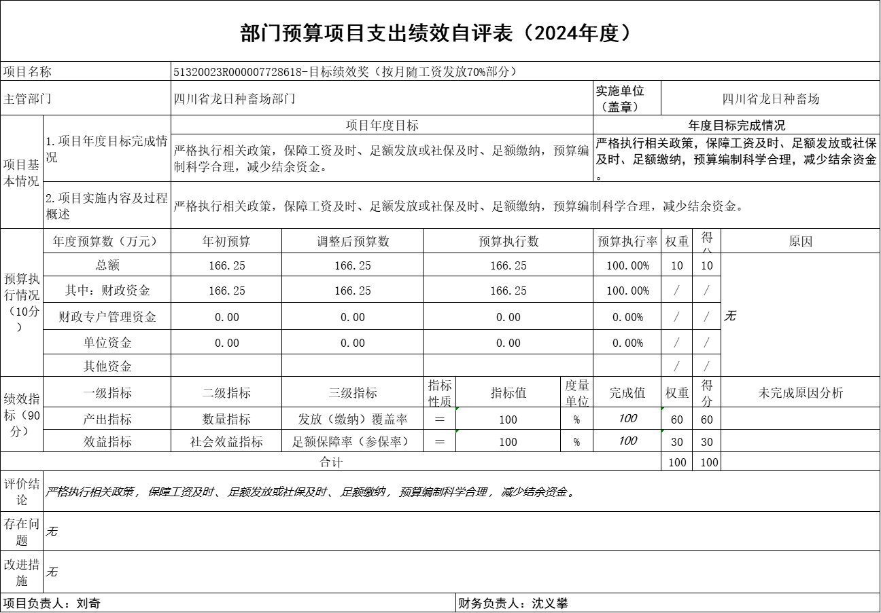
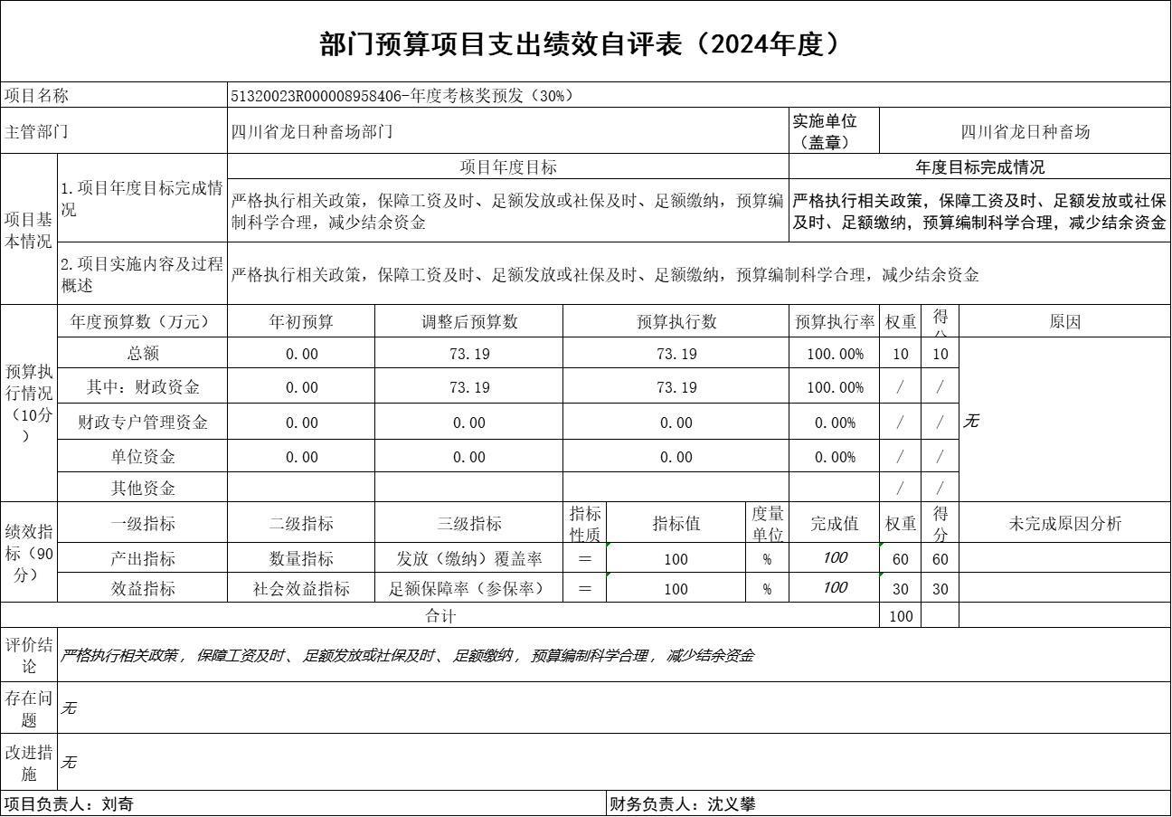
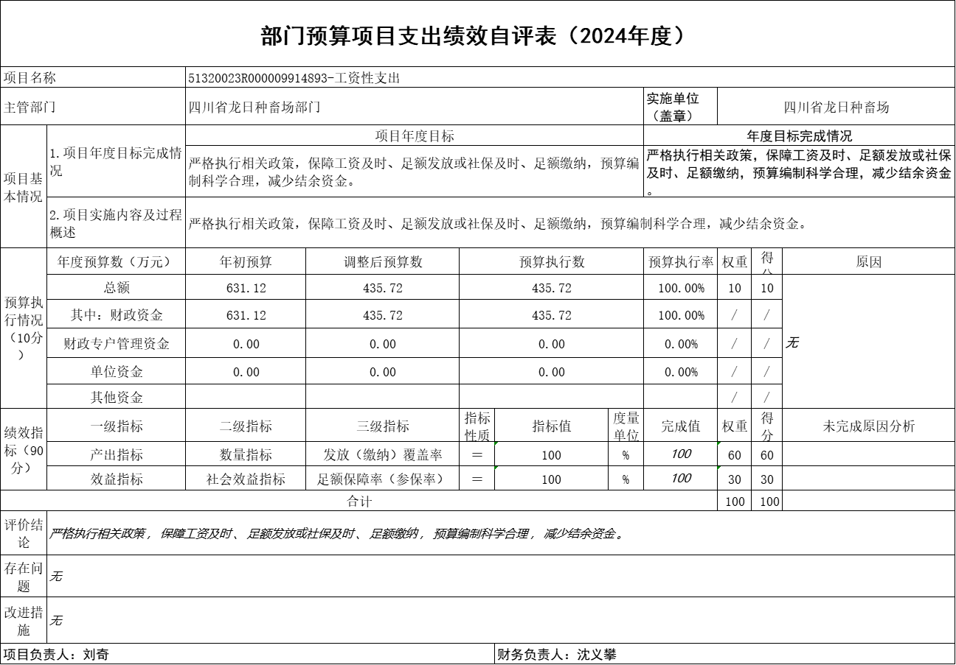
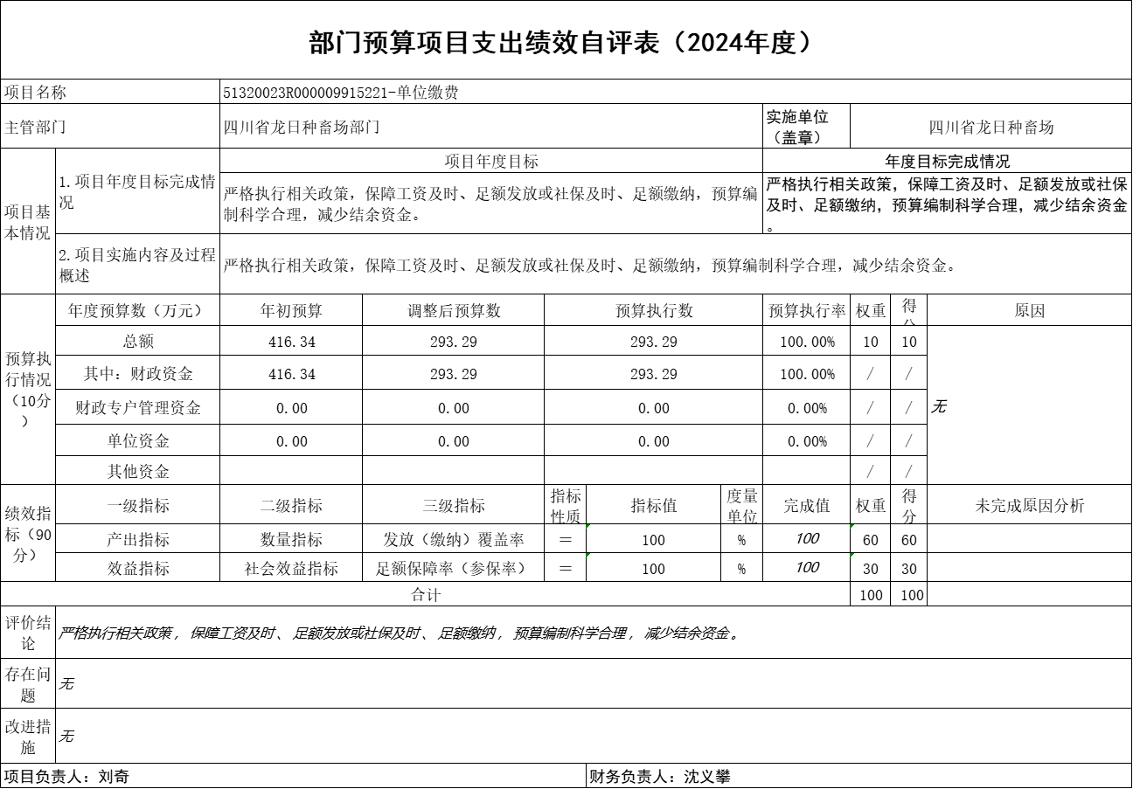
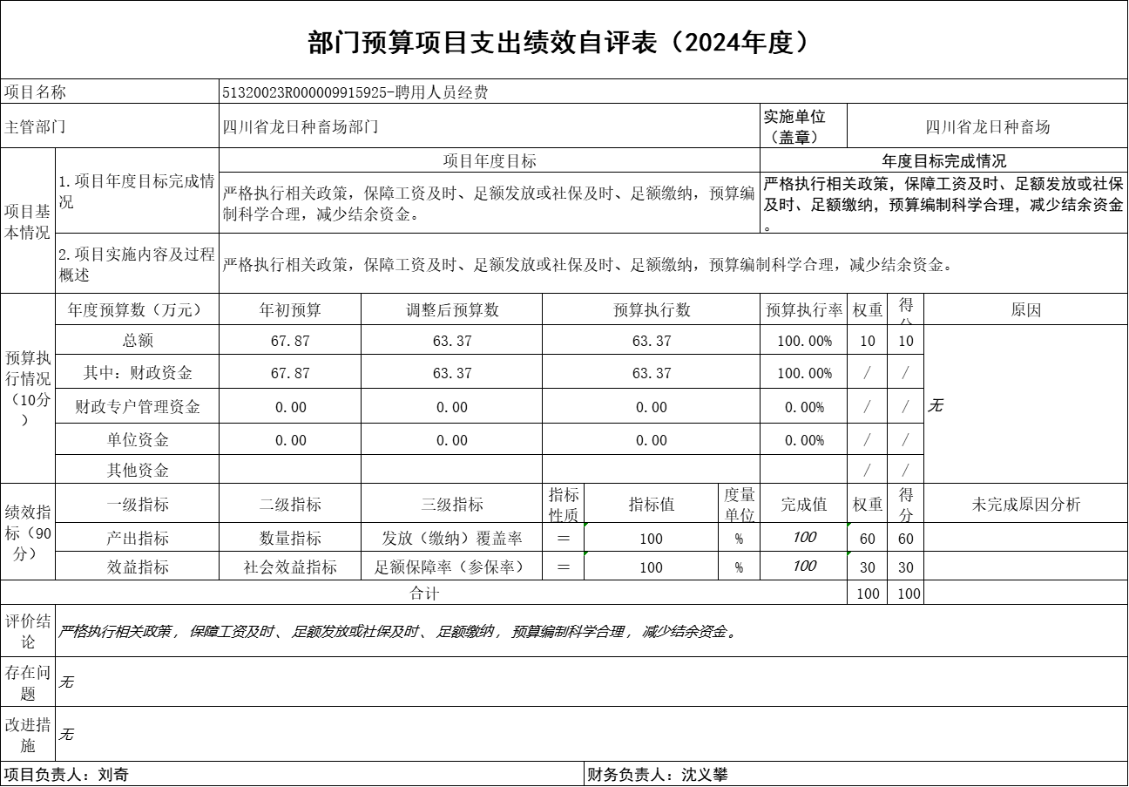
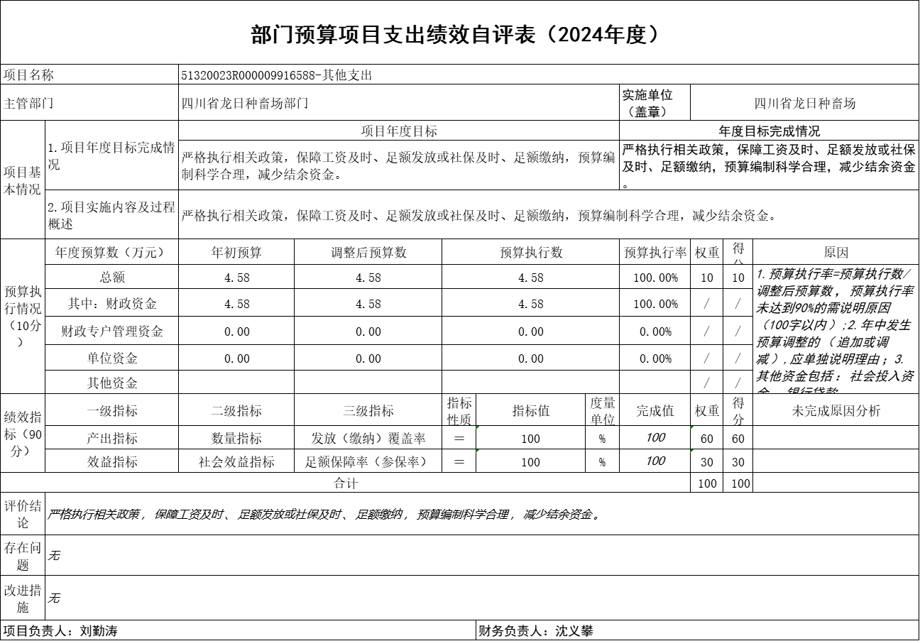

附件2

专项预算绩效自评报告
（阿坝州牦牛寄生虫流行性调查及精准防控技术研究与示范推广项目）

一、项目概况
（一）设立背景及基本情况。项目设立原因及背景，项目立项、资金申报的依据，项目主要内容。主管部门职能。
项目设立原因及背景：川牛产业是我省建设现代农业“10+3”产业体系的重要组成，也是我省广大农牧区乡村振兴的重要抓手。牦牛作为我国特有的宝贵种质资源，是我省川西高原地区的当家畜种，牦牛业是川西高原地区畜牧业的支柱产业。阿坝藏族羌族自治州地处青藏高原东南缘，是全国五大牧区之一，川西北牧区的重要组成部分，也是四川省主要的草食畜牧业生产基地。2022年，全州牦牛存栏197万头、出栏51万头，生产优质牦牛肉奶22万吨，牦牛产业成为阿坝州农牧业的“第一产业”和“第一品牌”，同时阿坝州的麦洼牦牛和金川牦牛也是我国优良的地方牦牛品种。牦牛养殖是阿坝州农业经济中最为活跃的主导产业，也是保障国家食物安全和促进涉藏地区牧民增收，助力乡村振兴的支柱产业，对高寒牧区经济社会发展起到关键性作用。
牦牛养殖主要以放牧为主，极为容易受到各类寄生虫的感染，寄生虫病属于传染性疾病范畴，具有较强的传染性和接触性。但相较于其他细菌性和病毒性疾病，寄生虫病的发病周期相对较长。初期阶段，寄生虫数量相对较少，症状不明显，容易被忽视，常常会错过较佳防控时机。同时寄生虫不可能被完全消除，往往呈现出季节性、反复的感染。牦牛养殖中寄生虫病是一种普遍存在且危害较严重的疾病，对牦牛的经济效益产生严重的威胁，包括引起牦牛体重下降、肉品质及奶品质降低、牦牛的生长发育受阻等，而一些人畜共患寄生虫病对于人类健康也造成严重威胁。一些体表寄生虫也是细菌和病毒传播的主要媒介，严重影响牦牛健康。由于寄生虫的种类不同，其致病方式、寄生渠道存在很大的差异性，对牦牛造成的危害存在很大不同，要想科学地防治牦牛寄生虫，没有针对性的盲目治疗病症不仅可能不会有所缓解，还可能对牦牛身体产生伤害。因此，调查了解当地牦牛不同寄生虫的感染情况，制定精准的防治手段是牦牛寄生虫病防控的有效措施，将会有助于提高阿坝州牦牛寄生虫病的防治，为阿坝州牦牛产业绿色发展提供有力支持。
项目立项、资金申报的依据：根据《四川省科学技术厅印发<关于定向委托组织申报“科普赋能涉藏地区稳定发展专项”重点研发补充项目>的通知》文件要求。
项目主要内容：针对目前阿坝州牦牛主要寄生虫病发病情况、病原类型以及防治方案不完善的情况，研究主要通过常规方法和分子生物学方法分析阿坝州牦牛寄生虫病的主要病原，准确掌握阿坝州牦牛寄生虫季节动态和寄生虫体特征；通过实验室研究和临床药物试验筛选出有效和敏感的抗寄生虫药物，优化和完善牦牛精准驱虫方案；集成阿坝州牦牛寄生虫病综合防控技术1套，并建立1-2个示范点进行示范推广应用，培训当地畜牧科技人员和农牧民，辐射带动周边养殖户科学养殖，全面提升养殖场、专合社（家庭农场）及养殖户收益。
主管部门职能：组织项目的申报、评审及立项，负责项目中期检查、经费审核、结题验收等全周期管理，确保项目按计划推进‌。
（二）实施目的及支持方向。项目资金管理办法制定情况，项目实施目的和主要工作任务，项目支持方向。
项目资金管理办法制定情况：严格按照《四川省财政厅四川省科学技术厅关于印发<四川省科技计划项目专项资金管理办法》的通知》(川财规〔2019〕10号)规定，做好资金拨付、管理、使用和监督工作，确保专款专用。
项目实施目的和主要工作任务：一是阿坝州牦牛寄生虫流行病学调查。针对阿坝州牦牛寄生虫感染情况及寄生虫种类数据不确实的现状，采集阿坝州境内不同区域和不同季节粪便、血液、体表寄生虫等样本，通过形态学检查法和分子生物学方法明确消化道寄生虫、血液寄生虫、体表寄生虫等的感染情况，准确鉴定出寄生虫的感染种类，从而全面了解阿坝州牦牛寄生虫病的感染率、感染类型以及季节性变化趋势。二是寄生虫病的快速诊断技术建立。针对阿坝州牦牛寄生虫病诊断困难的问题，联合寄生虫类型调查结果、不同类型寄生虫病的临床症状和剖解病变，制定阿坝州主要寄生虫病的快速准确的诊断方法，并进行当地农牧民的培训，提高疾病的诊断水平。三是驱虫药物的筛选及其效果评价。根据以上的调查结果，选取3-5种临床上常用的抗寄生虫药，选择寄生虫危害较严重的养殖场，把牛群分组进行驱虫效果评价，每组50-100头。驱虫前进行寄生虫检查，驱虫一周后再次进行寄生虫检查，进行对比评价驱虫效果。并且根据实际情况筛选适合阿坝州养殖环境的用药模式。结合药物选择和用药模式制定精准的用药方案。四是阿坝州牦牛寄生虫病综合防控技术的集成。基于阿坝州牦牛寄生虫病的流行特征、快速诊断方法、驱虫药物的筛选结果，集成阿坝州牦牛寄生虫病综合防控技术，形成技术规程一套。五是技术示范推广。阿坝州牦牛寄生虫病综合防控技术在阿坝州内进行推广示范，并进行相关技术培训，培训技术人员和养殖户共计200余人次，降低寄生虫病造成的经济损失，提高阿坝州牦牛养殖技术水平，带动当地产业发展。
（三）预算安排及分配管理。项目预算安排情况，项目资金分配原则及考虑因素，项目资金分配情况。
项目预算安排情况:项目总经费50万元，其中直接费用40万元（包括业务费、劳务费等），间接费用10万元（绩效支出6.25万元）。项目资金分配原则及考虑因素：依据《四川省科技计划项目专项资金管理办法》，综合考虑各参与单位的研究内容，合理分配资金。项目资金分配情况：四川省龙日种畜场19万元，四川农业大学31万元。
（四）项目绩效目标设置。项目整体、区域和具体绩效目标设置情况，项目自评工作开展情况。
阿坝州牦牛体内外寄生虫区系普：通过调查鉴定阿坝州牦牛体内外寄生虫的分离和分子生物学鉴定，建立阿坝州牦牛体内外寄生虫信息库。
筛选阿坝州牦牛寄生虫敏感药物：通过筛选有效和敏感的抗寄生虫药物，优化和完善牦牛精准驱虫药物选择，建立合理的驱虫药物选择方案。
阿坝州牦牛寄生虫病综合防控技术：阿坝州牦牛寄生虫病综合防控技术1套。
知识产权：发明专利受理1项，实用新型专利1项。
论文专注：公开发表2篇。
示范应用目标：牦牛养殖示范基地5个，存栏总量达2000头；覆盖全州牦牛养殖区域，降低牦牛寄生虫发病率10%，带动养殖户均年增收1000元；办2期培训班（现场会）。
二、评价实施
（一）评价目的。通过项目绩效自评要实现的目的。
通过项目绩效自评要实现的目的可归纳为以下四类，涵盖项目执行、资源管理及长期发展等多个维度：一、提升执行效率与质量：通过自评及时发现问题并调整执行策略，减少资源浪费，确保项目按目标推进‌，对项目进展、资金使用合规性进行动态跟踪，提升执行透明度和规范性‌。二、优化资源配置与效益：识别低效无效支出，将资源重点投向关键领域，减少冗余投入‌；通过评估结果推动资源整合共享，提升科研设备、人力等要素的协同效率‌。三、强化责任意识与激励机制：促使项目团队主动承担管理责任，增强对绩效目标的重视程度‌；鼓励成员反思自身贡献与不足，制定改进计划，推动个人与团队能力提升‌。四、促进持续改进与政策完善：自评结果为后续预算分配、制度优化提供依据，助力形成动态调整机制‌。
（二）预设问题及评价重点。按照绩效评价指标体系，对资金支出使用全过程及其实施效果进行综合评价和判断。
严格按照政府采购要求，认真履行采购事前备案制度，严格按照经批准的采购组织形式和采购方式进行采购，由场采购领导小组负责具体实施，场政府采购监管员全程监督。采购物资严格履行出入库管理制度。同时，本着“资金跟着项目走，监督跟着资金走”的原则，强化投入资金的监督与管理，建立资金使用公示制，管理专账核算制、报账制与审计制，切实加强资金管理。项目档案资料建立项目专账辅助账。
（三）评价选点。项目绩效自评所抽样点位情况。每个专项预算项目应选取专项资金分配涉及市县总数的20%、总计不超过20个的市县点位进行实地踏勘，且点位清单应作为自评附表。
涉及阿坝州13各县（市）牦牛养殖最多的地方进行采样。
（四）评价方法。根据项目情况和评价重点，用来收集相关材料和开展具体评价的方法。包括：采用成本效益分析法、标杆管理法、案卷研究法、单位自评法、实地勘察法、问卷调查法、座谈调研法等多种方法。
我场采用实地踏勘、座谈会、单位自评等多种方式，开展实施项目绩效评价工作。
（五）评价组织。评价组人员构成和职责分工。
成立项目绩效评价小组，评价小组负责项目配套资金筹措和督促检查，并解决项目建设中的重大问题，负责项目资金管理、调度、审计等，为项目的顺利实施提供组织保证。
组 长：沈义攀（副场长、主持工作）
副组长：李小伟（副场长）
成 员：赵晓东、杨超、周育臻、撒朗文朱、杨砚璐（负责统筹评估目标制定、数据收集及报告撰写‌）
刘奇（负责项目财务数据分析）
方静（提供专业领域的技术评估，确保项目技术可行性和质量达标‌）
叶刚（提供专业领域的技术评估，确保项目技术可行性和质量达标‌）
郭红瑞（提供专业领域的技术评估，确保项目技术可行性和质量达标‌）
周育臻（掌握项目资金的使用，掌握实施进度）
三、绩效分析
根据项目预算绩效评价指标体系“通用指标”“专用指标”“个性指标”涉及二、三级指标进行逐项绩效分析并评分。
（一）通用指标绩效分析。
1.项目决策。围绕决策程序、规划论证、资金投向进行绩效分析。
决策程序：项目设立、调整延续等方面符合资金管理基本规范和决策程序要求（6分）。规划论证：项目规划符合中央、省委省政府有关决策部署安排；充分评估论证项目立项必要性、前瞻性、合理性和可行性。项目总体绩效目标设置合理性的偏离度≤15%（6分）。资金投向：属于政府支持范围，且符合财政事权支出责任划分规定；资金投向与项目总体规划、相关行业事业发展相匹配；聚焦重大任务、重点领域、重点环节和重点项目，体现“集中财力办大事”原则，避免“撒胡椒面”；未与其他同类项目或部门内部相关项目交叉重复（6分）。
2.项目管理。围绕制度办法、分配管理、绩效监管进行绩效分析。
制度办法：资金管理办法等管理制度体系健全完善，不存在管理制度缺失、管理办法过期情况（2分）。分配管理：资金分配因素选取充分考虑相关行业事业发展实际和发展需求，资金分配因素的权重设置有效突出项目实施重点，资金区域分布结果公平合理；资金分配严格按管理办法执行，决策程序符合管理要求，及时高效（10分）。绩效监管：对资金、项目政策、绩效监管有效，项目绩效监管按要求开展，对下指导有力有效（6分）。
项目实施。围绕预算执行、资金使用进行绩效分析。
预算执行：财政资金拨付50万，拨付率100%；单位资金使用率31万，使用率62%（3.5分）。资金使用：项目资金使用、拨付是符合国家财经法规、财务管理制度及有关专项资金管理制度办法规定和审批程序，不存在超范围、超标准、超进度使用专项资金，不存在资金损失浪费、长期沉淀、截留、挤占、挪用、虚列支出等情况，项目实施否遵守相关法律法规（3分）。
4.项目结果。围绕目标完成、完成时效进行绩效分析。
目标完成：项目已完成预期目标，实施结果与绩效目标相匹配，本项目时间期限为两年，已经开始半年，目标实现程度为25%（1.5分）。完成时效：项目实际完成时间与计划完成时间一致（3分）
（二）专用指标绩效分析。根据专项预算项目资金支持对象选择所属指标进行绩效分析。支持对象包括产业发展、民生保障、基础设施、行政运转等方面。
1.产业发展类。围绕符合性、成长性、经济性进行绩效分析。
2.民生保障类。围绕区域均衡性、对象精准性、标准合理性、群众满意度进行绩效分析。
集成阿坝州牦牛寄生虫病综合防控技术1套，并建立1-2个示范点进行示范推广应用，培训当地畜牧科技人员和农牧民，辐射带动周边养殖户科学养殖，全面提升养殖场、专合社（家庭农场）及养殖户收益。包括牦牛养殖示范基地5个，存栏总量达2000头；覆盖全州牦牛养殖区域，降低牦牛寄生虫发病率10%，带动养殖户均年增收1000元；办2期培训班（现场会）。
3.基础设施类。在建项目围绕工程进度和资金拨付进行绩效分析；建成项目围绕项目验收、功能实现、后续管护进行绩效分析。
4.行政运转类。围绕用途合规性、程序合规性、标准合规性进行绩效分析。
（三）个性指标绩效分析。根据项目个性自行设定部分指标，反映该项指标执行完成情况。
筛选阿坝州牦牛寄生虫敏感药物：通过筛选有效和敏感的抗寄生虫药物，优化和完善牦牛精准驱虫药物选择，建立合理的驱虫药物选择方案。
阿坝州牦牛寄生虫病综合防控技术：阿坝州牦牛寄生虫病综合防控技术1套。
知识产权：发明专利受理1项，实用新型专利1项。
论文专注：公开发表2篇。
四、评价结论
简要阐述专项预算项目绩效自评总体结论，包含评价总分、项目实施情况。
项目资金为2024年年底到达，项目实施起步落后，但正努力按照计划开展实施。
五、存在主要问题
简要阐述专项预算项目绩效自评发现的主要问题。
无。
六、改进建议
简要阐述专项预算项目在预算安排、完善政策、改进管理等方面的措施建议，其中必须对应评价发现的主要问题一一提出措施建议。
无。
附表：1.专项预算绩效自评打分表
2.专项预算绩效自评实地踏勘点位清单表
3.专项预算项目绩效目标完成情况自评表
附表1
专项预算绩效自评打分表
绩效评价指标 |  |  |  |  | 指标解释 | 自评得分 | 备注
一级指标 | 二级指标 |  | 三级指标 | 指标  分值 | 指标解释 | 自评得分 | 备注
通用指标  （54分） | 项目决策  （18分） |  | 决策程序 | 6 | 项目决策程序是否严密 | 6
通用指标  （54分） |  |  | 规划论证 | 6 | 项目规划论证是否符合中省要求，项目绩效目标设置是否科学合理 | 6
通用指标  （54分） |  |  | 资金投向 | 6 | 项目资金是否与项目总体规划、相关行业事业发展相匹配，是否聚焦重大任务、重点领域、重点环节和重点项目 | 6
通用指标  （54分） | 项目管理  （18分） |  | 制度办法 | 2 | 项目制度办法是否体系健全、要素完备 | 2
通用指标  （54分） |  |  | 分配管理 | 10 | 项目资金分配因素选取、权重设置、区域分布，项目管理、审批是否符合管理要求 | 10
通用指标  （54分） |  |  | 绩效监管 | 6 | 管资金、项目、政策是否管绩效，项目绩效监管是否按要求开展，对下指导是否有力有效 | 6
通用指标  （54分） | 项目实施  （9分） |  | 预算执行 | 6 | 项目资金财政拨付、单位执行和地方配套到位情况 | 3.5
通用指标  （54分） |  |  | 资金使用 | 3 | 资金使用拨付、项目实施是否符合规定 | 3
通用指标  （54分） | 项目结果  （9分） |  | 目标完成 | 6 | 项目是否完成预期目标，实施结果是否与绩效目标相匹配，反映目标实现程度 | 1.5
通用指标  （54分） |  |  | 完成时效 | 3 | 项目实际完成时间与计划完成时间的比较 | 3
专用指标  （30分） | 产业发展  （30分） |  | 符合性 | 10 | 项目实施是否与省委省政府支持重点、产业支持政策符合
专用指标  （30分） |  |  | 成长性 | 10 | 项目实施对相关企业（机构）成长性的促进作用，主要反映支持对象创新创造创业能力情况
专用指标  （30分） |  |  | 经济性 | 10 | 项目实施对相关企业（机构）主营业务收入、净利润、税收、产量等方面增长情况
专用指标  （30分） | 民生保障  （30分） |  | 区域均衡性 | 10 | 项目资金分配体现的均衡公平情况 | 7
专用指标  （30分） |  |  | 对象精准性 | 10 | 资金实际支持对象是否符合管理要求，是否符合支持对象范围 | 7
专用指标  （30分） |  |  | 标准合理性 | 5 | 资金实际补贴标准是否符合资金管理办法规定的补助标准，是否及时按标准兑现 | 5
专用指标  （30分） |  |  | 群众满意度 | 5 | 资金涉及相关受益群体、支持对象的满意度调查访谈情况 | 5
专用指标  （30分） | 基础  设施  （30分） | 在建  项目 | 工程进度 | 15 | 项目是否达到计划工程进度
专用指标  （30分） | 基础  设施  （30分） | 在建  项目 | 资金拨付 | 15 | 项目是否达到预先确定的资金拨付进度
专用指标  （30分） | 基础  设施  （30分） | 建成  项目 | 项目验收 | 10 | 项目验收是否及时合格
专用指标  （30分） | 基础  设施  （30分） | 建成  项目 | 功能实现 | 10 | 项目经济社会功能是否实现
专用指标  （30分） | 基础  设施  （30分） | 建成  项目 | 后续管护 | 10 | 项目后续维护是否实现
专用指标  （30分） | 行政运转  （30分） |  | 用途合规性 | 10 | 是否按规定用途、适用范围进行本地区专项资金分配
专用指标  （30分） |  |  | 程序合规性 | 10 | 资金管理程序是否符合专项资金管理要求
专用指标  （30分） |  |  | 标准合规性 | 10 | 资金分配标准是否符合专项资金管理要求
个性指标  （16分） |  |  | 筛选寄生虫敏感药物 | 4 | 选有效和敏感的抗寄生虫药物，优化和完善牦牛精准驱虫药物选择，建立合理的驱虫药物选择方案。 | 0
 |  |  | 阿坝州牦牛寄生虫病综合防控技术 | 4 | 阿坝州牦牛寄生虫病综合防控技术1套。 | 0
 |  |  | 知识产权 | 4 | 发明专利受理1项，实用新型专利1项。 | 0
 |  |  | 论文专注 | 4 | 公开发表2篇。 | 0
扣分项  （10分） |  |  | 被评价  部门配合度 | — | 被评价对象工作配合情况
附表2
专项预算绩效自评实地踏勘点位清单表
（例表）
序号 | 实地踏勘点位 | 备注
1 | 四川农业大学
2 | 壤塘县
3 | 阿坝县
4 | 若尔盖县
5 | 红原县
6 | 四川省龙日种畜场
备注：项目实地踏勘点位包括市（州）本级、县（市、区）本级及有关项目、单位、公司等。

附表3
专项预算项目绩效目标完成情况自评表
项目名称 |  |  |  | 阿坝州牦牛寄生虫流行性调查及精准防控技术研究与示范推广项目
预算单位 |  |  |  | 四川省龙日种畜场
项目类型 |  |  |  | 科普
项目 概况 | 中长期规划（名称、文号，仅指  常年项目）
项目 概况 | 资金管理办法（名称、文号） |  |  | 《四川省科技计划项目专项资金管理办法》(川财规〔2019〕10号)
项目 概况 | 绩效分配方式 |  |  | £因素法 | £项目法 |  | £据实据效 | £因素法与项目法相结合
项目 概况 | 立项依据 |  |  | 《四川省科学技术厅印发<关于定向委托组织申报“科普赋能涉藏地区稳定发展专项”重点研发补充项目>的通知》
项目 概况 | 使用范围 |  |  | 通过常规方法和分子生物学方法分析阿坝州牦牛寄生虫病的主要病原，准确掌握阿坝州牦牛寄生虫季节动态和寄生虫体特征；通过实验室研究和临床药物试验筛选出有效和敏感的抗寄生虫药物，优化和完善牦牛精准驱虫方案；集成阿坝州牦牛寄生虫病综合防控技术1套，并建立1-2个示范点进行示范推广应用，培训当地畜牧科技人员和农牧民，辐射带动周边养殖户科学养殖，全面提升养殖场、专合社（家庭农场）及养殖户收益
项目 概况 | 申报（补助）条件 |  |  | 项目牵头单位应是注册地在四川省境内，具有独立法人资格的科研院所、高等院校、医疗卫生机构和其他具备科研开发、科技服务的企业及单位。
项目 概况 | 项目起止年限 |  |  | 2024年7月—2026年6月
项目资金  （万元） |  | 年度资金总额： |  | 总经额为50万元
 |  | 其中：财政拨款 |  | 50万元
 |  | 其他资金
总体 目标 | 年度目标
绩效 指标 | 一级指标 | 二级指标 | 三级指标 | 指标性质 | 指标值 | 度量单位 | 权重 | 实际完成指标值
绩效 指标 | 产出指标 | 数量指标 | 论文 | 产出指标 | 2 | 篇 | 10% | 0
绩效 指标 | 产出指标 | 数量指标 | 专著或专利 | 产出指标 | 2 | 篇/个 | 10% | 0
绩效 指标 | 产出指标 | 数量指标 | 地方标准 | 产出指标 | 1 | 项 | 10% | 0
绩效 指标 | 产出指标 | 数量指标 | 培训 | 产出指标 | 2 | 场 | 10% | 0
绩效 指标 | 产出指标 | 质量指标
绩效 指标 | 产出指标 | 时效指标 | 项目（工程）完成及时率 | 产出指标 | 100% | 百分比 | 20% | 0
绩效 指标 | 产出指标 | ......
绩效 指标 | 效益指标 | 经济效益  指标
绩效 指标 | 效益指标 | 社会效益  指标 | 带动群众 | 效益指标 | ≥200人 | 人数 | 30% | 0
绩效 指标 | 效益指标 | ......
绩效 指标 | 满意度  指标 | 服务对象  满意度指标 | 受益群众满意度 | 满意度指标 | ≥95% | 百分比 | 10% | ≥95%
绩效 指标 | 成本指标 | 经济成本  指标
绩效 指标 | 成本指标 | ......

第五部分 附表

一、收入支出决算总表
二、收入决算表
三、支出决算表
四、财政拨款收入支出决算总表
五、财政拨款支出决算明细表
六、一般公共预算财政拨款支出决算表
七、一般公共预算财政拨款支出决算明细表
八、一般公共预算财政拨款基本支出决算表
九、一般公共预算财政拨款项目支出决算表
十、政府性基金预算财政拨款收入支出决算表
十一、国有资本经营预算财政拨款收入支出决算表
十二、国有资本经营预算财政拨款支出决算表
十三、财政拨款“三公”经费支出决算表

